CONSOMMATION D’EAU
Un ménage consomme en moyenne 110 à 120 litres d’eau par jour et par personne. Soit +/- 44m³ par an et par personne.
Il est possible de mieux gérer notre consommation sans pour autant renoncer aux commodités actuelles. Dans notre consommation journalière de 120 litres d’eau, les gros postes de consommations sont :
35% pour les chasses des WC 33% pour les lessives 14% pour l’hygiène corporelle.
Les WC, la lessive, le jardin et l’entretien de la maison ne nécessitent pas l’utilisation de l’eau potable.
Pour éviter les mauvaises surprises de facture d’eau, relever votre compteur régulièrement et analyser votre consommation.
Comment réduire ses consommations d’eau :
Sans investissement :
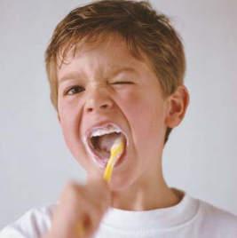
- fermez bien les robinets après chaque utilisation ;
- ne laissez pas l’eau couler inutilement pendant que vous vous lavez les mains ou que vous vous rasez. Remplissez un gobelet pour vous laver les dents, puis fermer le robinet ;
Savez-vous…
…que vous perdez entre 1 et 2 litres d’eau lorsque vous laissez le robinet ouvert en vous lavant les dents ?
- prenez plutôt une douche qu’un bain (douche = 40 à 55 litres – bain = près de 110 litres).
Soyez attentif à votre façon de vous doucher, chaque minute correspond à 6 à 12 litres d’eau selon que vous ayez un pommeau de douche classique ou économique ;
- le lave-vaisselle consomme entre 12 et 40 litres d’eau par programme et beaucoup d’électricité. Ne l’utilisez donc que lorsqu’il est bien rempli ;
- faites tourner des lave-linges pleins et attendez d’avoir du linge sale en suffisance. La touche « moitié pleine » ou « économique » est moins efficace : il faut proportionnellement plus d’eau par kilo de linge que pour une machine pleine ;
- évitez les prélavages longs et souvent superflus, à plus forte raison avec les produits de lessive actuels ;
- lavez à basse température compte tenu des performances des machines et de la fréquence des lessives, des programmes à 60°C et 40°C suffisent amplement ;
Avec un investissement modeste :
- changez les joints des robinets ;
- placez un mousseur sur vos robinets ;
- achetez un pommeau de douche économique (5 à 7 litres par minute) dont le coût n’est pas plus élevé que celui d’un pommeau de douche classique (10 à 18 litres par minute) ;
Savez-vous combien peuvent vous coûter les petites fuites ?
- Goutte-à-goutte d’un robinet : 4 à 5 litres/heure = 35 à 43 m³/an
coût annuel de +/- 122 à 150€ ;
- Chasse d’eau qui fuit légèrement : 25 à 40 litres/heure = 219 à 350 m³
coût annuel de +/- 766 à 1225€.
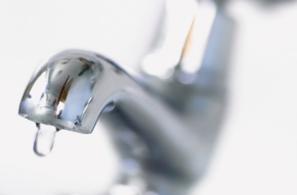
- détectez les fuites et réparez-les rapidement ! En attendant la réparation, vous pouvez, par exemple, récupérer l’eau pour arroser les plantes ;
- Installer une chasse d’eau plus petite ou à double commande (ou placer une bouteille d’eau d’1 litre dans le réservoir) ;
- Fermer la vanne d’eau avant le compteur pendant les vacances ;
Investir pour encore plus d’économie :
- Achetez un lave-linge et un lave-vaisselle à faible consommation d’eau ;
- Placer une citerne d’eau de pluie.

Votre Ecopasseur communal : Véronique BLAISE – 061/26 09 75 - veronique.blaise@Saint-Hubert.be

